
今日动态
11.26 星期二 晴天
一、晨间入园
今日来园13人，11人请假。今天早晨开开心心来幼儿园并且和老师打招呼的小朋友有：刘俊悦、徐梓程、李萧航、王鋆烜、周熠安、刘宇恒、高榆润、牛嘉泽、吴依依、许念恩、邵佳柠、黄梓渝、魏湘颖，继续保持哦！

二、语言《小黄鸭找妈妈》
《小黄鸭找妈妈》是小班幼儿早期阅读活动的绘本之一，绘本形象生动，画面色彩鲜明。故事主要讲述了小黄鸭寻找妈妈，途中遇到了鸡妈妈、狗妈妈、老鼠妈妈、羊妈妈，他们通过不同的叫声告诉小黄鸭他们不是他的妈妈，小黄鸭最终找到了自己的鸭妈妈，故事能引起孩子们情感上的共鸣。通过观察绘本画面、学一学动物间的对话不仅能提高幼儿语言表达能力，增强语言的敏感性，还能帮助幼儿了解各种动物的声音。其中刘俊悦、李萧航、王鋆烜、刘宇恒、高榆润、黄梓渝、魏湘颖能观察画面，了解画中内容，并愿意用简短的句子大胆地在集体面前进行表达。刘俊悦、徐梓程、李萧航、王鋆烜、周熠安、刘宇恒、高榆润、牛嘉泽、吴依依、许念恩、邵佳柠、黄梓渝、魏湘颖尝试用象声词模仿一些常见动物的声音。
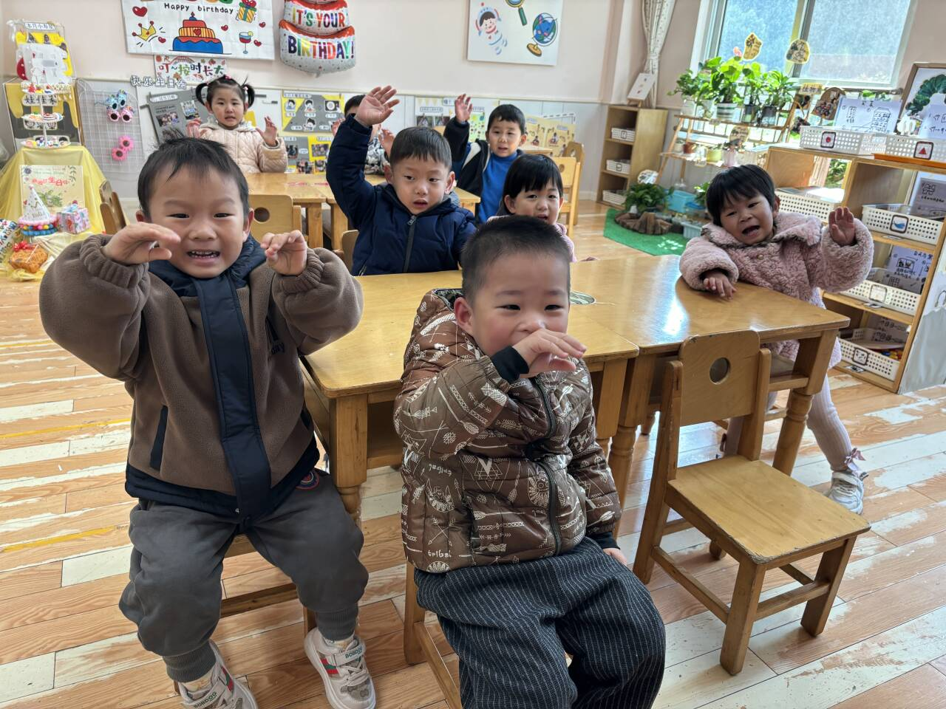
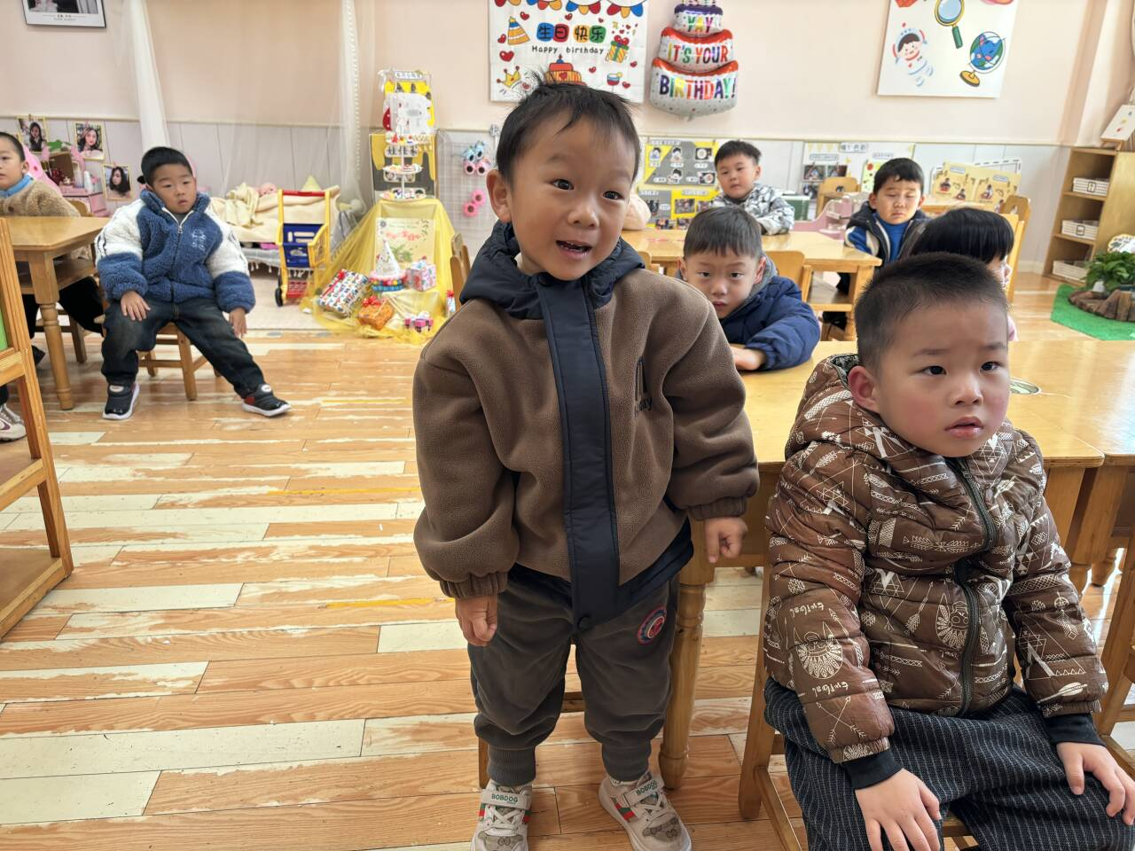

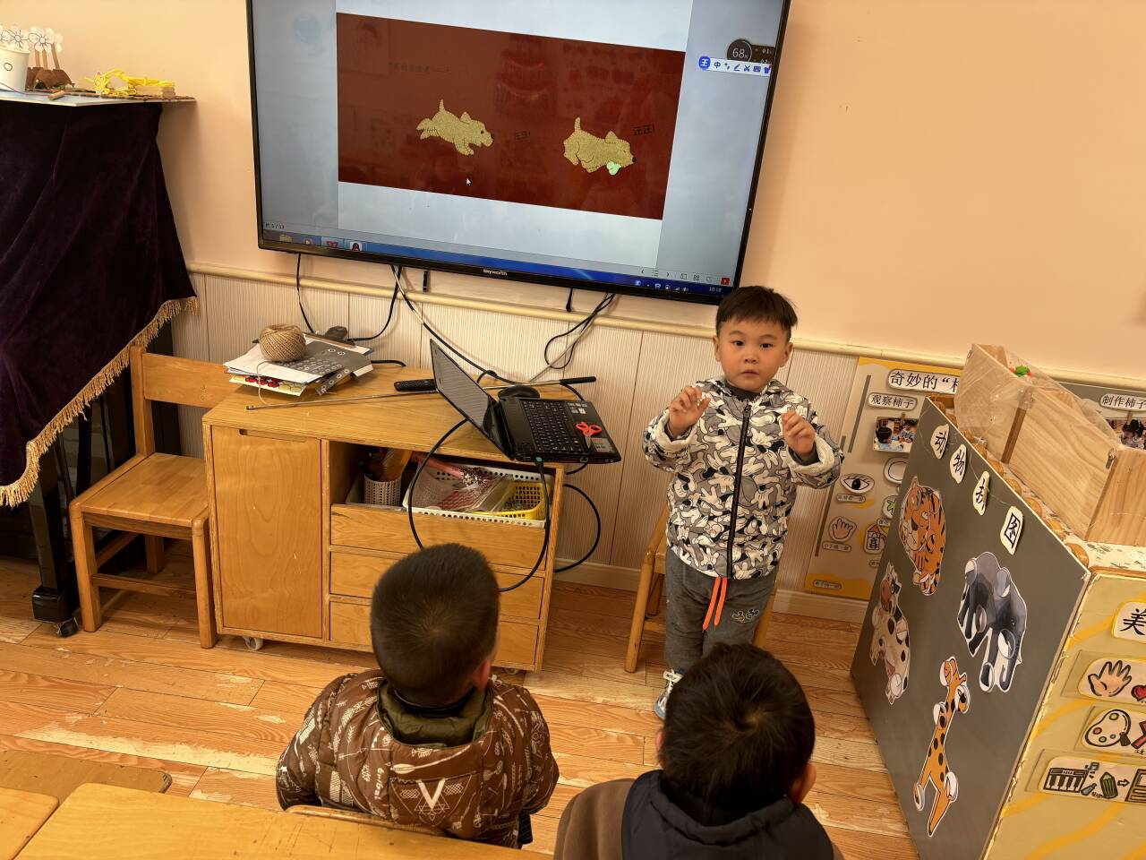
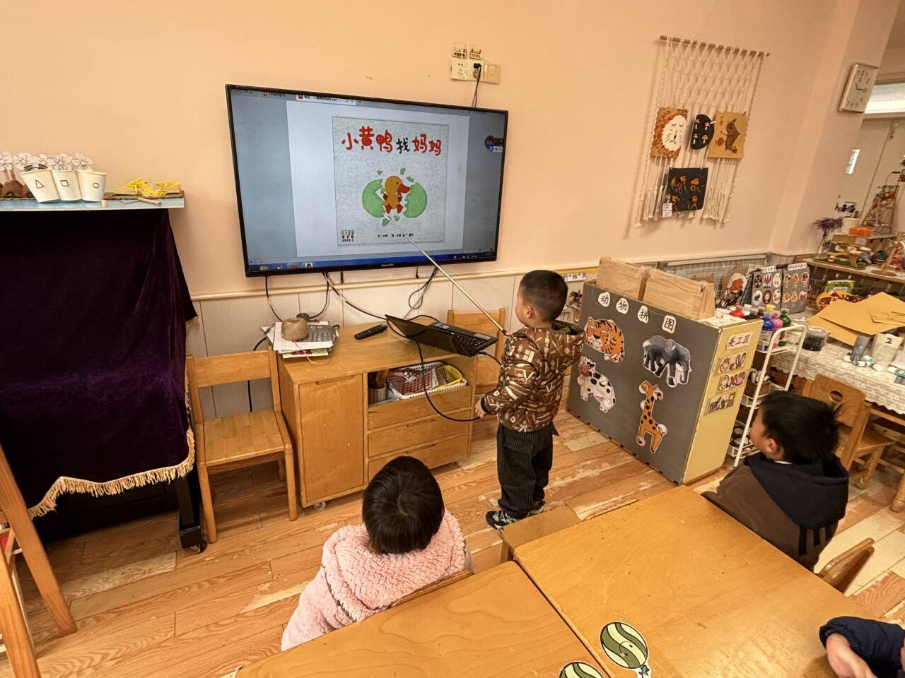

三、户外篇
今天我们在户外玩了滑滑梯。

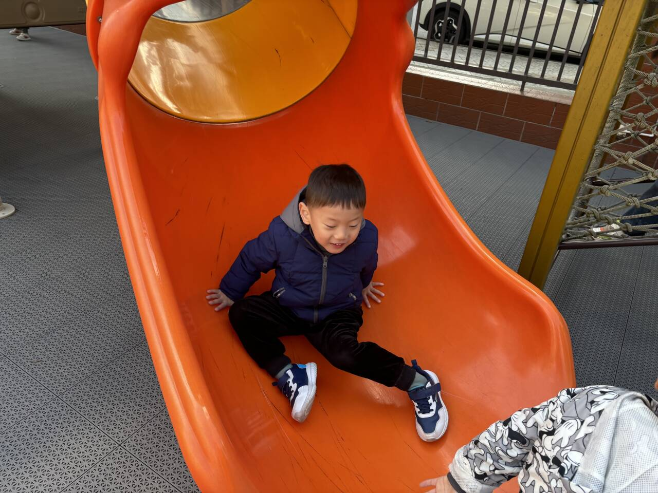
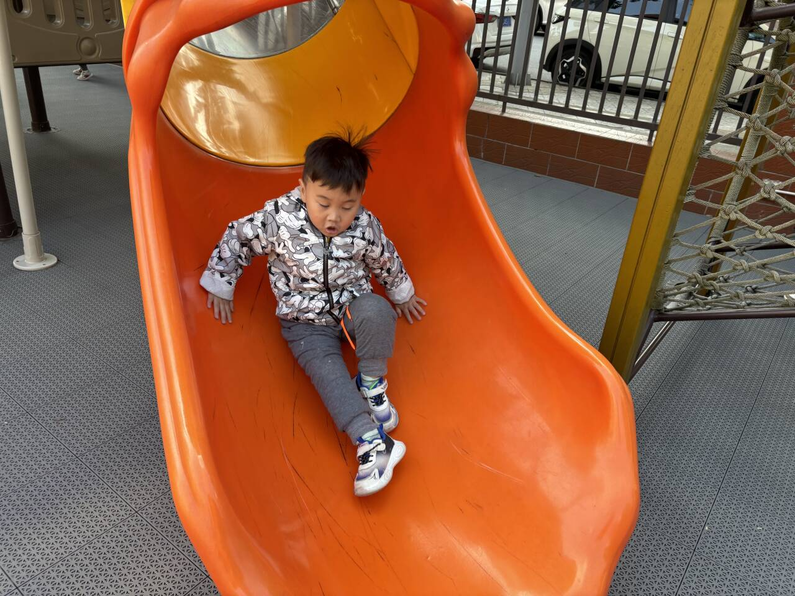

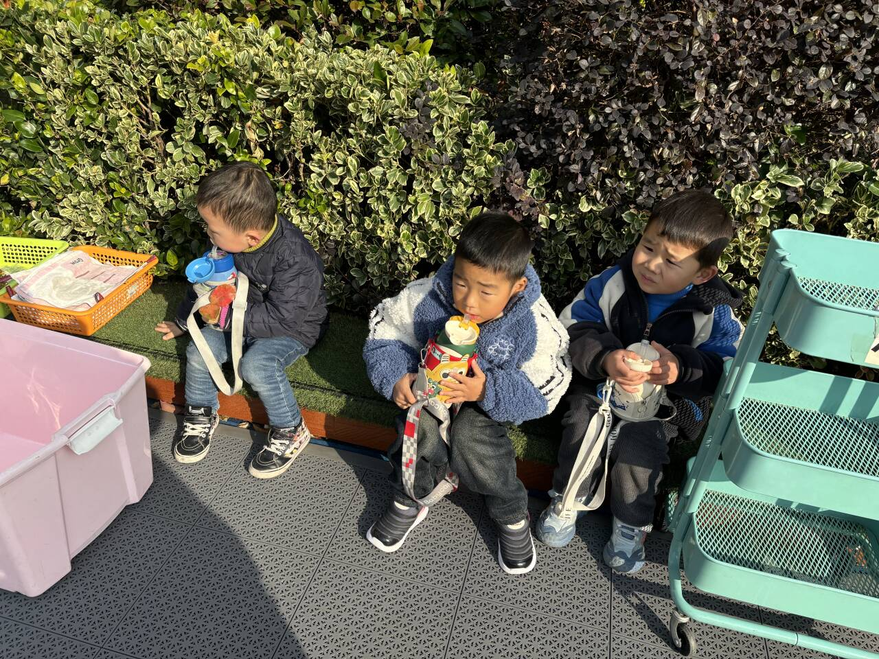
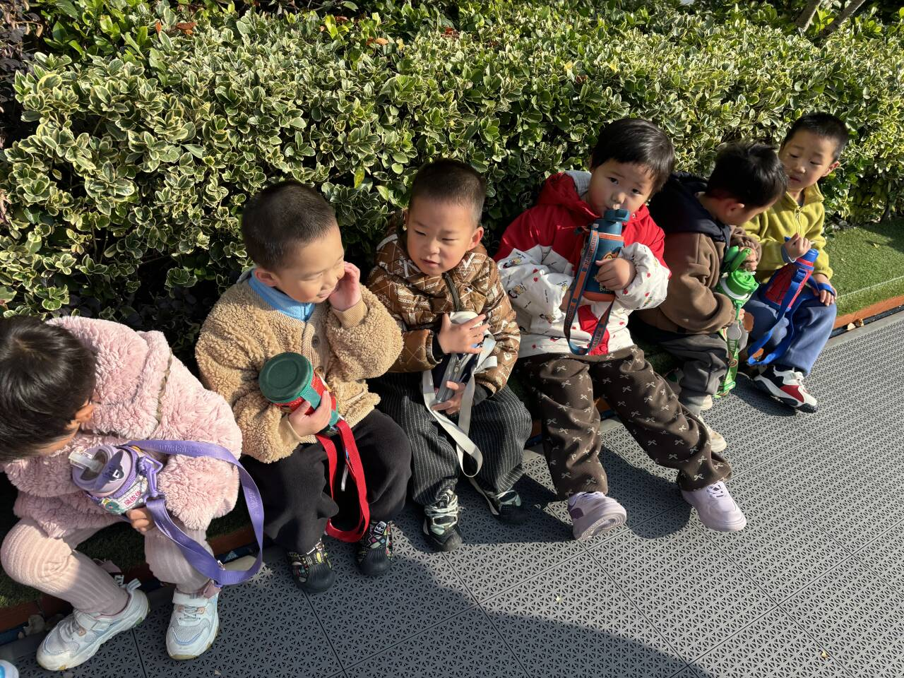

四、区域篇
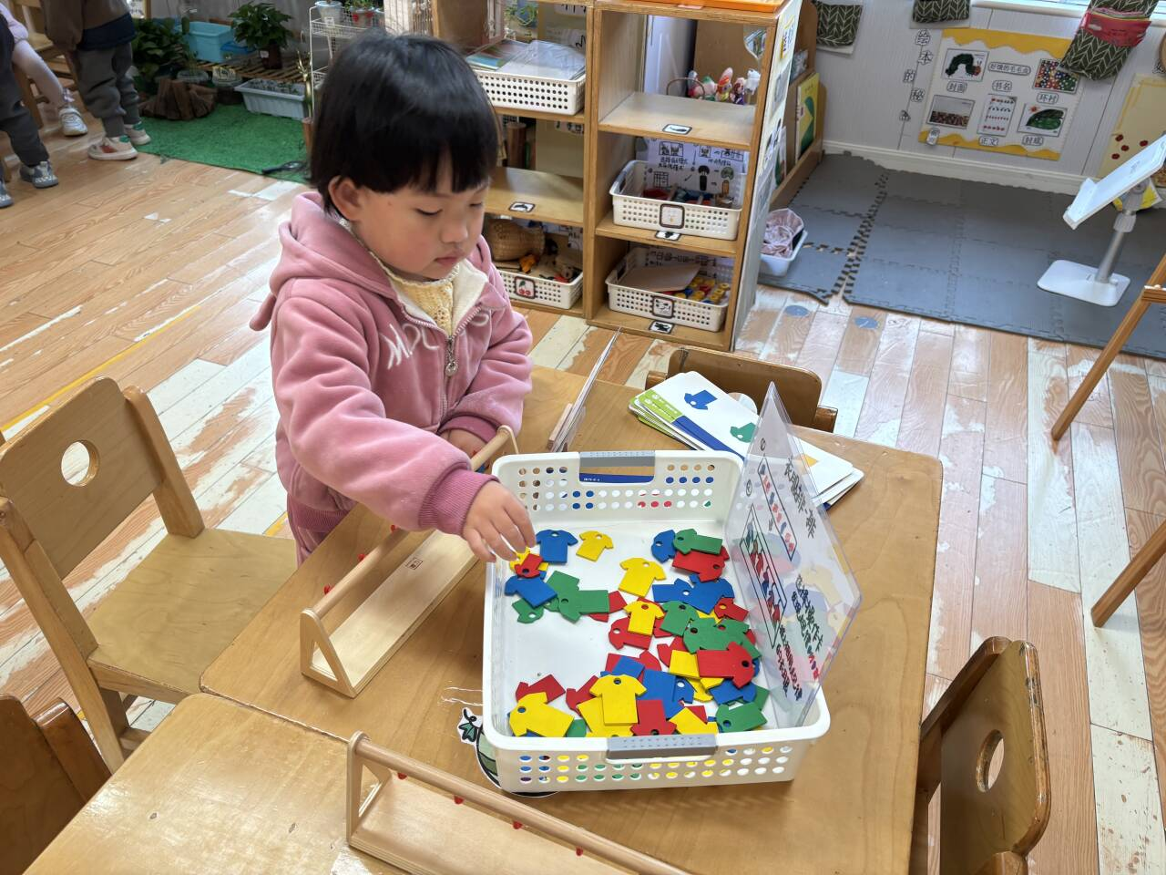
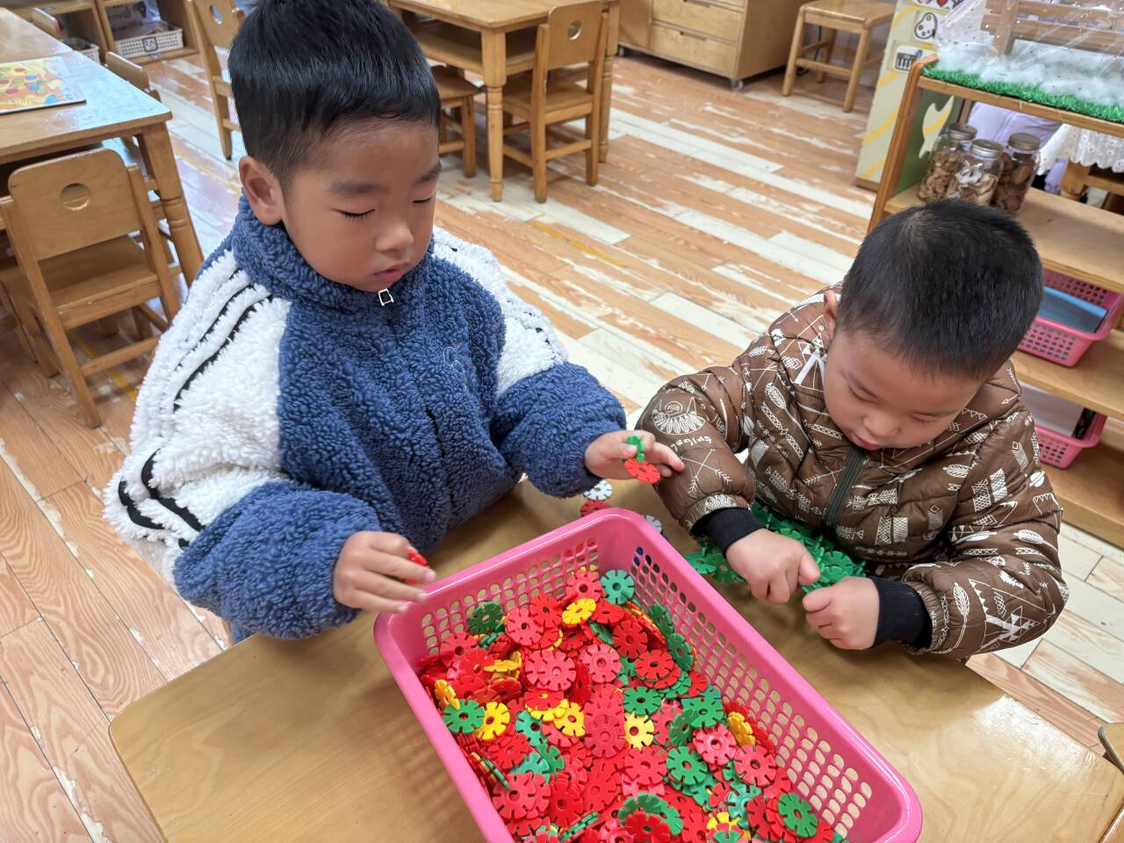

今天魏湘颖在益智区玩了挂衣服的游戏，她先拿出任务卡，然后根据任务卡上衣服的颜色和大小分别排列衣服。李萧航和高榆润在桌面建构玩了雪花片，两人想用雪花片拼插一棵树。

五、生活篇
午餐吃的是：什锦虾仁、炒生菜和青菜肉丝汤。
刘俊悦、徐梓程、李萧航、王鋆烜、刘宇恒、高榆润、牛嘉泽、吴依依能独立吃完自己的一份菜一份饭，不需要喂！其中徐梓程、高榆润、刘宇恒吃了两个鸡翅呢！

六、家园合作
1.本周气温骤降，请家长在家帮幼儿垫好垫背巾来园，防止户外时出汗过多感冒。
2.检查幼儿的指甲是否过长，注意个人卫生。

